Прайс-лист на сварные решетки из металла

Обращаем Ваше внимание, что расценки, приведенные в прайс-листе, носят приблизительный характер, т.к. на них оказывает влияние большое количество факторов (вариант выбранного технического решения, требования к работам по порошковой покраске, необходимость оказания дополнительных услуг (доставка, монтаж и пр.), размер заказа и пр.) для точного расчета стоимости производства изделия по индивидуальному заказу направьте заявку нашим менеджерам и в максимально короткие сроки мы подготовим для Вас специальное коммерческое предложение.

Предлагаем Вашему вниманию коммерческое предложение
на типовые варианты технического исполнения сварных решеток
Стоимость изготовления сварных решеток
№ модели | Стоимость стационарной решетки  руб./м2 |  | Стоимость распашной решетки  руб./м2
РСВ.1 | от 1 100 |  | от 1 900
РСВ.2-РСВ.4 | от 1 200 |  | от 2 000
РСВ.5-РСВ.7 | от 1 300 |  | от 2 100
РСВ.8 | от 1 400 |  | от 2 200
РСВ.9-РСВ.12 | от 1 500 |  | от 2 300
РСВ.13-РСВ.14 | от 1 700 |  | от 2 400
РСВ.15-РСВ.16 | от 2 000 |  | от 2 800
РСВ.17-РСВ.27 | от 2 000 |  | от 2 800
РСВ.28-РСВ.34 | от 2 000 |  | от 2 800
РСВ.35-РСВ.37 | от 2 100 |  | от 2 900
РСВ.38 | от 2 100 |  | от 2 900
РСВ.39-РСВ.47 | от 2 200 |  | от 3 000
РСВ.48-РСВ.50 | от 2 200 |  | от 3 000
РСВ.51-РСВ.52 | от 3 200 |  | от 4 000
РСВ.53-РСВ.56 | от 3 200 |  | от 4 000
РСВ.57 | от 3 200 |  | от 4 000
РСВ.58-РСВ.61 | от 3 500 |  | от 4 300
Примечания:
- все цены, представленные в коммерческом предложении приведены с учетом НДС;
- в стоимость изготовления входят только материалы и работы по производству изделия. Услуги по покраске, транспортные услуги и монтаж готовых изделий на объекте – не включены.
Стоимость дополнительных элементов, используемых при производстве решеток
(невключенные в расценки для основных вариантов технического исполнения изделий)
Наименование дополнительного элемента |  | Ед. измерения |  | Стоимость. единицы
Врезной замок |  | шт. |  | 1 500
Ставни глухие |  | компл. |  | от 3 500
Ставни жалюзийные |  | компл. |  | от 7 000
Арочный вариант исполнения для любой модели |  | м2 |  | + 25% к базовой стоимости модели
Примечания:
- все цены, представленные в коммерческом предложении приведены с учетом НДС.
Стоимость дополнительных услуг
(невключенных в расценки для основных вариантов технического исполнения изделий)
Выезд замерщика |  | руб. |  | 0
Работы по монтажу решеток на объекте |  | % к стоимости изготовления |  | от +25%
Порошковая покраска решеток |  | руб./м2 |  | 480
Доставка изделий по г. Москве (без монтажа при стоимости заказа менее 100 000 руб.) |  | руб./ходку |  | 2 500
Доставка изделий по г. Москве (без монтажа при стоимости заказа более 100 000 руб.) |  | руб./ходку |  | 0
Доставка изделий по г. Москве (с монтажом) |  | руб./ходку |  | 0
Доставка изделий до транспортной компании в г. Москве |  | руб./ходку |  | 2 500
Доставка изделий за пределы МКАД (без монтажа при стоимости заказа менее 100 000 руб.) |  | руб./ходку  + км от МКАД |  | 2 500  50
Доставка изделий за пределы МКАД (без монтажа при стоимости заказа более 100 000 руб.) |  | руб./ходку  + км от МКАД |  | 0  0
Доставка изделий за пределы МКАД (с монтажом) |  | руб./ходку  + км от МКАД |  | 0  50
Доставка изделий до транспортной компании за пределы МКАД |  | руб./ходку  + км от МКАД |  | 2 500  50
Примечания:
- все цены, представленные в коммерческом предложении приведены с учетом НДС;
- в стоимость работ по покраске входят: подготовка изделий к покраске, покраска, упаковка окрашенной продукции в стретч-пленку. Упаковка окрашенных изделий в упаковку, отличающуюся от «стандартной» - обсуждается отдельно;
- в стоимость услуг по доставке входит: доставка изделий по адресу, работы по погрузке/разгрузке продукции.

Каталог моделей сварных решеток на 2018 год

Содержание
Стоимость руб/м2 | Номер страницы каталога | Модели решеток
от 1 100 | стр. 1 | РСВ.1
от 1 200 | стр. 1-2 | РСВ.2-РСВ.4
от 1 300 | стр. 3-4 | РСВ.5-РСВ.7
от 1 400 | стр. 4 | РСВ.8
от 1 500 | стр. 5-6 | РСВ.9-РСВ.12
от 1 700 | стр. 7 | РСВ.13-РСВ.14
от 2 000 | стр. 8-17 | РСВ.15-РСВ.34
от 2 100 | стр. 18-19 | РСВ.35-РСВ.38
от 2 200 | стр. 20-25 | РСВ.39-РСВ.50
от 3 200 | стр. 26-29 | РСВ.51-РСВ.57
от 3 500 | стр. 29-31 | РСВ.58-РСВ.61

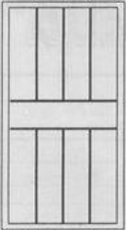 | Модель | РСВ.1
 | Описание изделия
 | Рама | уголок 25х25х4 мм
 | Наполнение | полоса 16х4 мм
 | Базовое исполнение | «глухая» стационарная решетка
 | Стоимость изготовления
 | Стоимость базовая | от 1 100 руб./м2
 | Дополнительные опции
 | Арочный вариант исполнения | +25% к базовой стоимости
 | Врезной замок | 1 500 руб.
 | Решетка с возможностью открывания (1 или 2 створки) | + 800 руб./м2 к базовой стоимости
 | Порошковая покраска | + 240 руб./м2 к базовой стоимости
 | Монтаж на объекте | от +25% к стоимости изготовления
Примечания:
- все работы приведены с учетом НДС;
- доставка на объект определяется согласно тарифам, указанным в прайс-листе.

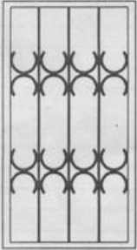 | Модель | РСВ.2
 | Описание изделия
 | Рама | уголок 25х25х4 мм
 | Наполнение | полоса 16х4 мм
 | Базовое исполнение | «глухая» стационарная решетка
 | Стоимость изготовления
 | Стоимость базовая | от 1 200 руб./м2
 | Дополнительные опции
 | Арочный вариант исполнения | +25% к базовой стоимости
 | Врезной замок | 1 500 руб.
 | Решетка с возможностью открывания (1 или 2 створки) | + 800 руб./м2 к базовой стоимости
 | Порошковая покраска | + 240 руб./м2 к базовой стоимости
 | Монтаж на объекте | от +25% к стоимости изготовления
Примечания:
- все работы приведены с учетом НДС;
- доставка на объект определяется согласно тарифам, указанным в прайс-листе.
- стр.1 -

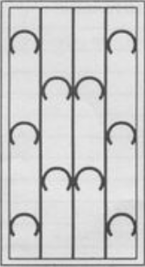 | Модель | РСВ.3
 | Описание изделия
 | Рама | уголок 25х25х4 мм
 | Наполнение | полоса 16х4 мм
 | Базовое исполнение | «глухая» стационарная решетка
 | Стоимость изготовления
 | Стоимость базовая | от 1 200 руб./м2
 | Дополнительные опции
 | Арочный вариант исполнения | +25% к базовой стоимости
 | Врезной замок | 1 500 руб.
 | Решетка с возможностью открывания (1 или 2 створки) | + 800 руб./м2 к базовой стоимости
 | Порошковая покраска | + 240 руб./м2 к базовой стоимости
 | Монтаж на объекте | от +25% к стоимости изготовления
Примечания:
- все работы приведены с учетом НДС;
- доставка на объект определяется согласно тарифам, указанным в прайс-листе.

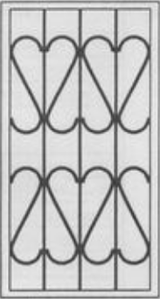 | Модель | РСВ.4
 | Описание изделия
 | Рама | уголок 25х25х4 мм
 | Наполнение | полоса 16х4 мм
 | Базовое исполнение | «глухая» стационарная решетка
 | Стоимость изготовления
 | Стоимость базовая | от 1 200 руб./м2
 | Дополнительные опции
 | Арочный вариант исполнения | +25% к базовой стоимости
 | Врезной замок | 1 500 руб.
 | Решетка с возможностью открывания (1 или 2 створки) | + 800 руб./м2 к базовой стоимости
 | Порошковая покраска | + 240 руб./м2 к базовой стоимости
 | Монтаж на объекте | от +25% к стоимости изготовления
Примечания:
- все работы приведены с учетом НДС;
- доставка на объект определяется согласно тарифам, указанным в прайс-листе.
- стр.2 -

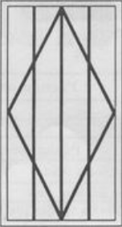 | Модель | РСВ.5
 | Описание изделия
 | Рама | уголок 25х25х4 мм
 | Наполнение | пруток, диаметр 10 мм
 | Базовое исполнение | «глухая» стационарная решетка
 | Стоимость изготовления
 | Стоимость базовая | от 1 300 руб./м2
 | Дополнительные опции
 | Арочный вариант исполнения | +25% к базовой стоимости
 | Врезной замок | 1 500 руб.
 | Решетка с возможностью открывания (1 или 2 створки) | + 800 руб./м2 к базовой стоимости
 | Порошковая покраска | + 240 руб./м2 к базовой стоимости
 | Монтаж на объекте | от +25% к стоимости изготовления
Примечания:
- все работы приведены с учетом НДС;
- доставка на объект определяется согласно тарифам, указанным в прайс-листе.

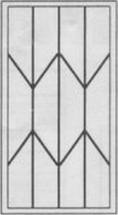 | Модель | РСВ.6
 | Описание изделия
 | Рама | уголок 25х25х4 мм
 | Наполнение | полоса 16х4 мм
 | Базовое исполнение | «глухая» стационарная решетка
 | Стоимость изготовления
 | Стоимость базовая | от 1 300 руб./м2
 | Дополнительные опции
 | Арочный вариант исполнения | +25% к базовой стоимости
 | Врезной замок | 1 500 руб.
 | Решетка с возможностью открывания (1 или 2 створки) | + 800 руб./м2 к базовой стоимости
 | Порошковая покраска | + 240 руб./м2 к базовой стоимости
 | Монтаж на объекте | от +25% к стоимости изготовления
Примечания:
- все работы приведены с учетом НДС;
- доставка на объект определяется согласно тарифам, указанным в прайс-листе.
- стр.3 –

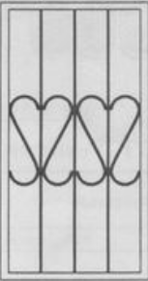 | Модель | РСВ.7
 | Описание изделия
 | Рама | уголок 25х25х4 мм
 | Наполнение | полоса 16х4 мм
 | Базовое исполнение | «глухая» стационарная решетка
 | Стоимость изготовления
 | Стоимость базовая | от 1 300 руб./м2
 | Дополнительные опции
 | Арочный вариант исполнения | +25% к базовой стоимости
 | Врезной замок | 1 500 руб.
 | Решетка с возможностью открывания (1 или 2 створки) | + 800 руб./м2 к базовой стоимости
 | Порошковая покраска | + 240 руб./м2 к базовой стоимости
 | Монтаж на объекте | от +25% к стоимости изготовления
Примечания:
- все работы приведены с учетом НДС;
- доставка на объект определяется согласно тарифам, указанным в прайс-листе.

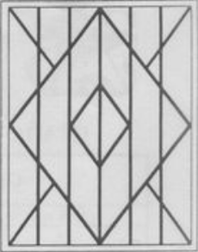 | Модель | РСВ.8
 | Описание изделия
 | Рама | уголок 25х25х4 мм
 | Наполнение | пруток, диаметр 10 мм
 | Базовое исполнение | «глухая» стационарная решетка
 | Стоимость изготовления
 | Стоимость базовая | от 1 400 руб./м2
 | Дополнительные опции
 | Арочный вариант исполнения | +25% к базовой стоимости
 | Врезной замок | 1 500 руб.
 | Решетка с возможностью открывания (1 или 2 створки) | + 800 руб./м2 к базовой стоимости
 | Порошковая покраска | + 240 руб./м2 к базовой стоимости
 | Монтаж на объекте | от +25% к стоимости изготовления
Примечания:
- все работы приведены с учетом НДС;
- доставка на объект определяется согласно тарифам, указанным в прайс-листе.
- стр.4 –

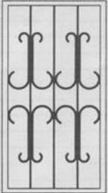 | Модель | РСВ.9
 | Описание изделия
 | Рама | уголок 25х25х4 мм
 | Наполнение | полоса 16х4 мм
 | Базовое исполнение | «глухая» стационарная решетка
 | Стоимость изготовления
 | Стоимость базовая | от 1 500 руб./м2
 | Дополнительные опции
 | Арочный вариант исполнения | +25% к базовой стоимости
 | Врезной замок | 1 500 руб.
 | Решетка с возможностью открывания (1 или 2 створки) | + 800 руб./м2 к базовой стоимости
 | Порошковая покраска | + 240 руб./м2 к базовой стоимости
 | Монтаж на объекте | от +25% к стоимости изготовления
Примечания:
- все работы приведены с учетом НДС;
- доставка на объект определяется согласно тарифам, указанным в прайс-листе.

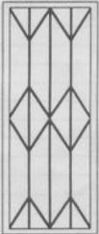 | Модель | РСВ.10
 | Описание изделия
 | Рама | уголок 25х25х4 мм
 | Наполнение | полоса 16х4 мм
 | Базовое исполнение | «глухая» стационарная решетка
 | Стоимость изготовления
 | Стоимость базовая | от 1 500 руб./м2
 | Дополнительные опции
 | Арочный вариант исполнения | +25% к базовой стоимости
 | Врезной замок | 1 500 руб.
 | Решетка с возможностью открывания (1 или 2 створки) | + 800 руб./м2 к базовой стоимости
 | Порошковая покраска | + 240 руб./м2 к базовой стоимости
 | Монтаж на объекте | от +25% к стоимости изготовления
Примечания:
- все работы приведены с учетом НДС;
- доставка на объект определяется согласно тарифам, указанным в прайс-листе.
- стр.5 –

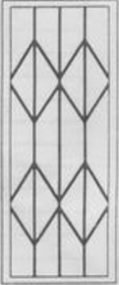 | Модель | РСВ.11
 | Описание изделия
 | Рама | уголок 25х25х4 мм
 | Наполнение | полоса 16х4 мм
 | Базовое исполнение | «глухая» стационарная решетка
 | Стоимость изготовления
 | Стоимость базовая | от 1 500 руб./м2
 | Дополнительные опции
 | Арочный вариант исполнения | +25% к базовой стоимости
 | Врезной замок | 1 500 руб.
 | Решетка с возможностью открывания (1 или 2 створки) | + 800 руб./м2 к базовой стоимости
 | Порошковая покраска | + 240 руб./м2 к базовой стоимости
 | Монтаж на объекте | от +25% к стоимости изготовления
Примечания:
- все работы приведены с учетом НДС;
- доставка на объект определяется согласно тарифам, указанным в прайс-листе.

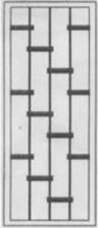 | Модель | РСВ.12
 | Описание изделия
 | Рама | уголок 25х25х4 мм
 | Наполнение | полоса 16х4 мм
 | Базовое исполнение | «глухая» стационарная решетка
 | Стоимость изготовления
 | Стоимость базовая | от 1 500 руб./м2
 | Дополнительные опции
 | Арочный вариант исполнения | +25% к базовой стоимости
 | Врезной замок | 1 500 руб.
 | Решетка с возможностью открывания (1 или 2 створки) | + 800 руб./м2 к базовой стоимости
 | Порошковая покраска | + 240 руб./м2 к базовой стоимости
 | Монтаж на объекте | от +25% к стоимости изготовления
Примечания:
- все работы приведены с учетом НДС;
- доставка на объект определяется согласно тарифам, указанным в прайс-листе.
- стр.6 –

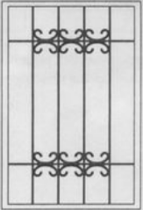 | Модель | РСВ.13
 | Описание изделия
 | Рама | уголок 25х25х4 мм
 | Наполнение | полоса 16х4 мм
 | Базовое исполнение | «глухая» стационарная решетка
 | Стоимость изготовления
 | Стоимость базовая | от 1 700 руб./м2
 | Дополнительные опции
 | Арочный вариант исполнения | +25% к базовой стоимости
 | Врезной замок | 1 500 руб.
 | Решетка с возможностью открывания (1 или 2 створки) | + 800 руб./м2 к базовой стоимости
 | Порошковая покраска | + 240 руб./м2 к базовой стоимости
 | Монтаж на объекте | от +25% к стоимости изготовления
Примечания:
- все работы приведены с учетом НДС;
- доставка на объект определяется согласно тарифам, указанным в прайс-листе.

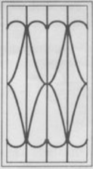 | Модель | РСВ.14
 | Описание изделия
 | Рама | уголок 25х25х4 мм
 | Наполнение | полоса 16х4 мм
 | Базовое исполнение | «глухая» стационарная решетка
 | Стоимость изготовления
 | Стоимость базовая | от 1 700 руб./м2
 | Дополнительные опции
 | Арочный вариант исполнения | +25% к базовой стоимости
 | Врезной замок | 1 500 руб.
 | Решетка с возможностью открывания (1 или 2 створки) | + 800 руб./м2 к базовой стоимости
 | Порошковая покраска | + 240 руб./м2 к базовой стоимости
 | Монтаж на объекте | от +25% к стоимости изготовления
Примечания:
- все работы приведены с учетом НДС;
- доставка на объект определяется согласно тарифам, указанным в прайс-листе.
- стр.7 –

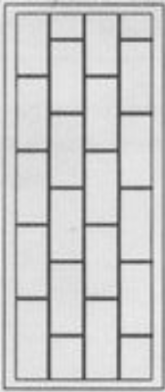 | Модель | РСВ.15
 | Описание изделия
 | Рама | уголок 25х25х4 мм
 | Наполнение | полоса 16х4 мм
 | Базовое исполнение | «глухая» стационарная решетка
 | Стоимость изготовления
 | Стоимость базовая | от 2 000 руб./м2
 | Дополнительные опции
 | Арочный вариант исполнения | +25% к базовой стоимости
 | Врезной замок | 1 500 руб.
 | Решетка с возможностью открывания (1 или 2 створки) | + 800 руб./м2 к базовой стоимости
 | Порошковая покраска | + 240 руб./м2 к базовой стоимости
 | Монтаж на объекте | от +25% к стоимости изготовления
Примечания:
- все работы приведены с учетом НДС;
- доставка на объект определяется согласно тарифам, указанным в прайс-листе.

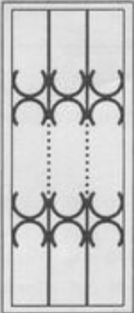 | Модель | РСВ.16
 | Описание изделия
 | Рама | уголок 25х25х4 мм
 | Наполнение | полоса 16х4 мм
 | Базовое исполнение | «глухая» стационарная решетка
 | Стоимость изготовления
 | Стоимость базовая | от 2 000 руб./м2
 | Дополнительные опции
 | Арочный вариант исполнения | +25% к базовой стоимости
 | Врезной замок | 1 500 руб.
 | Решетка с возможностью открывания (1 или 2 створки) | + 800 руб./м2 к базовой стоимости
 | Порошковая покраска | + 240 руб./м2 к базовой стоимости
 | Монтаж на объекте | от +25% к стоимости изготовления
Примечания:
- все работы приведены с учетом НДС;
- доставка на объект определяется согласно тарифам, указанным в прайс-листе.
- стр.8 –

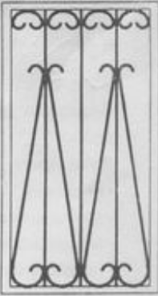 | Модель | РСВ.17
 | Описание изделия
 | Рама | уголок 25х25х4 мм
 | Наполнение | полоса 16х4 мм
 | Базовое исполнение | «глухая» стационарная решетка
 | Стоимость изготовления
 | Стоимость базовая | от 2 000 руб./м2
 | Дополнительные опции
 | Арочный вариант исполнения | +25% к базовой стоимости
 | Врезной замок | 1 500 руб.
 | Решетка с возможностью открывания (1 или 2 створки) | + 800 руб./м2 к базовой стоимости
 | Порошковая покраска | + 240 руб./м2 к базовой стоимости
 | Монтаж на объекте | от +25% к стоимости изготовления
Примечания:
- все работы приведены с учетом НДС;
- доставка на объект определяется согласно тарифам, указанным в прайс-листе.

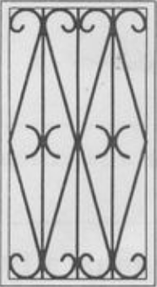 | Модель | РСВ.18
 | Описание изделия
 | Рама | уголок 25х25х4 мм
 | Наполнение | полоса 16х4 мм
 | Базовое исполнение | «глухая» стационарная решетка
 | Стоимость изготовления
 | Стоимость базовая | от 2 000 руб./м2
 | Дополнительные опции
 | Арочный вариант исполнения | +25% к базовой стоимости
 | Врезной замок | 1 500 руб.
 | Решетка с возможностью открывания (1 или 2 створки) | + 800 руб./м2 к базовой стоимости
 | Порошковая покраска | + 240 руб./м2 к базовой стоимости
 | Монтаж на объекте | от +25% к стоимости изготовления
Примечания:
- все работы приведены с учетом НДС;
- доставка на объект определяется согласно тарифам, указанным в прайс-листе.
- стр.9 –

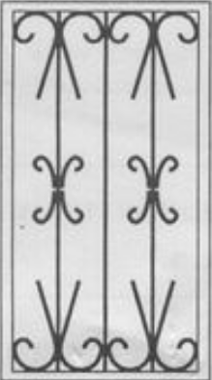 | Модель | РСВ.19
 | Описание изделия
 | Рама | уголок 25х25х4 мм
 | Наполнение | полоса 16х4 мм
 | Базовое исполнение | «глухая» стационарная решетка
 | Стоимость изготовления
 | Стоимость базовая | от 2 000 руб./м2
 | Дополнительные опции
 | Арочный вариант исполнения | +25% к базовой стоимости
 | Врезной замок | 1 500 руб.
 | Решетка с возможностью открывания (1 или 2 створки) | + 800 руб./м2 к базовой стоимости
 | Порошковая покраска | + 240 руб./м2 к базовой стоимости
 | Монтаж на объекте | от +25% к стоимости изготовления
Примечания:
- все работы приведены с учетом НДС;
- доставка на объект определяется согласно тарифам, указанным в прайс-листе.

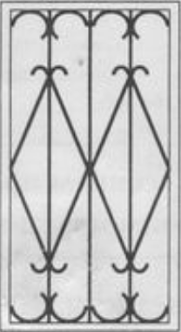 | Модель | РСВ.20
 | Описание изделия
 | Рама | уголок 25х25х4 мм
 | Наполнение | полоса 16х4 мм
 | Базовое исполнение | «глухая» стационарная решетка
 | Стоимость изготовления
 | Стоимость базовая | от 2 000 руб./м2
 | Дополнительные опции
 | Арочный вариант исполнения | +25% к базовой стоимости
 | Врезной замок | 1 500 руб.
 | Решетка с возможностью открывания (1 или 2 створки) | + 800 руб./м2 к базовой стоимости
 | Порошковая покраска | + 240 руб./м2 к базовой стоимости
 | Монтаж на объекте | от +25% к стоимости изготовления
Примечания:
- все работы приведены с учетом НДС;
- доставка на объект определяется согласно тарифам, указанным в прайс-листе.
- стр.10 –

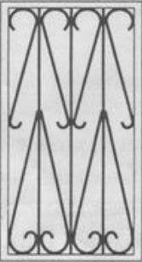 | Модель | РСВ.21
 | Описание изделия
 | Рама | уголок 25х25х4 мм
 | Наполнение | полоса 16х4 мм
 | Базовое исполнение | «глухая» стационарная решетка
 | Стоимость изготовления
 | Стоимость базовая | от 2 000 руб./м2
 | Дополнительные опции
 | Арочный вариант исполнения | +25% к базовой стоимости
 | Врезной замок | 1 500 руб.
 | Решетка с возможностью открывания (1 или 2 створки) | + 800 руб./м2 к базовой стоимости
 | Порошковая покраска | + 240 руб./м2 к базовой стоимости
 | Монтаж на объекте | от +25% к стоимости изготовления
Примечания:
- все работы приведены с учетом НДС;
- доставка на объект определяется согласно тарифам, указанным в прайс-листе.

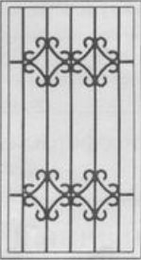 | Модель | РСВ.22
 | Описание изделия
 | Рама | уголок 25х25х4 мм
 | Наполнение | полоса 16х4 мм
 | Базовое исполнение | «глухая» стационарная решетка
 | Стоимость изготовления
 | Стоимость базовая | от 2 000 руб./м2
 | Дополнительные опции
 | Арочный вариант исполнения | +25% к базовой стоимости
 | Врезной замок | 1 500 руб.
 | Решетка с возможностью открывания (1 или 2 створки) | + 800 руб./м2 к базовой стоимости
 | Порошковая покраска | + 240 руб./м2 к базовой стоимости
 | Монтаж на объекте | от +25% к стоимости изготовления
Примечания:
- все работы приведены с учетом НДС;
- доставка на объект определяется согласно тарифам, указанным в прайс-листе.
- стр.11 –

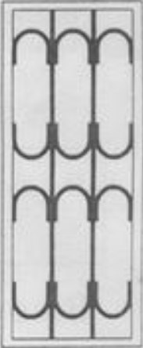 | Модель | РСВ.23
 | Описание изделия
 | Рама | уголок 25х25х4 мм
 | Наполнение | пруток диаметр 10 мм
 | Базовое исполнение | «глухая» стационарная решетка
 | Стоимость изготовления
 | Стоимость базовая | от 2 000 руб./м2
 | Дополнительные опции
 | Арочный вариант исполнения | +25% к базовой стоимости
 | Врезной замок | 1 500 руб.
 | Решетка с возможностью открывания (1 или 2 створки) | + 800 руб./м2 к базовой стоимости
 | Порошковая покраска | + 240 руб./м2 к базовой стоимости
 | Монтаж на объекте | от +25% к стоимости изготовления
Примечания:
- все работы приведены с учетом НДС;
- доставка на объект определяется согласно тарифам, указанным в прайс-листе.

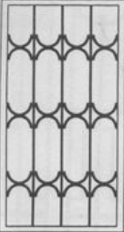 | Модель | РСВ.24
 | Описание изделия
 | Рама | уголок 25х25х4 мм
 | Наполнение | полоса 16х4 мм
 | Базовое исполнение | «глухая» стационарная решетка
 | Стоимость изготовления
 | Стоимость базовая | от 2 000 руб./м2
 | Дополнительные опции
 | Арочный вариант исполнения | +25% к базовой стоимости
 | Врезной замок | 1 500 руб.
 | Решетка с возможностью открывания (1 или 2 створки) | + 800 руб./м2 к базовой стоимости
 | Порошковая покраска | + 240 руб./м2 к базовой стоимости
 | Монтаж на объекте | от +25% к стоимости изготовления
Примечания:
- все работы приведены с учетом НДС;
- доставка на объект определяется согласно тарифам, указанным в прайс-листе.
- стр.12 –

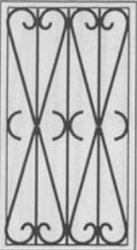 | Модель | РСВ.25
 | Описание изделия
 | Рама | уголок 25х25х4 мм
 | Наполнение | полоса 16х4 мм
 | Базовое исполнение | «глухая» стационарная решетка
 | Стоимость изготовления
 | Стоимость базовая | от 2 000 руб./м2
 | Дополнительные опции
 | Арочный вариант исполнения | +25% к базовой стоимости
 | Врезной замок | 1 500 руб.
 | Решетка с возможностью открывания (1 или 2 створки) | + 800 руб./м2 к базовой стоимости
 | Порошковая покраска | + 240 руб./м2 к базовой стоимости
 | Монтаж на объекте | от +25% к стоимости изготовления
Примечания:
- все работы приведены с учетом НДС;
- доставка на объект определяется согласно тарифам, указанным в прайс-листе.

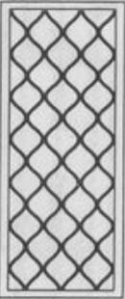 | Модель | РСВ.26
 | Описание изделия
 | Рама | уголок 25х25х4 мм
 | Наполнение | полоса 16х4 мм
 | Базовое исполнение | «глухая» стационарная решетка
 | Стоимость изготовления
 | Стоимость базовая | от 2 000 руб./м2
 | Дополнительные опции
 | Арочный вариант исполнения | +25% к базовой стоимости
 | Врезной замок | 1 500 руб.
 | Решетка с возможностью открывания (1 или 2 створки) | + 800 руб./м2 к базовой стоимости
 | Порошковая покраска | + 240 руб./м2 к базовой стоимости
 | Монтаж на объекте | от +25% к стоимости изготовления
Примечания:
- все работы приведены с учетом НДС;
- доставка на объект определяется согласно тарифам, указанным в прайс-листе.
- стр.13 –

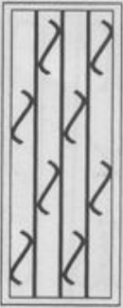 | Модель | РСВ.27
 | Описание изделия
 | Рама | уголок 25х25х4 мм
 | Наполнение | полоса 16х4 мм
 | Базовое исполнение | «глухая» стационарная решетка
 | Стоимость изготовления
 | Стоимость базовая | от 2 000 руб./м2
 | Дополнительные опции
 | Арочный вариант исполнения | +25% к базовой стоимости
 | Врезной замок | 1 500 руб.
 | Решетка с возможностью открывания (1 или 2 створки) | + 800 руб./м2 к базовой стоимости
 | Порошковая покраска | + 240 руб./м2 к базовой стоимости
 | Монтаж на объекте | от +25% к стоимости изготовления
Примечания:
- все работы приведены с учетом НДС;
- доставка на объект определяется согласно тарифам, указанным в прайс-листе.

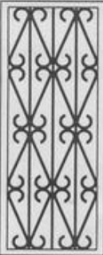 | Модель | РСВ.28
 | Описание изделия
 | Рама | уголок 25х25х4 мм
 | Наполнение | полоса 16х4 мм
 | Базовое исполнение | «глухая» стационарная решетка
 | Стоимость изготовления
 | Стоимость базовая | от 2 000 руб./м2
 | Дополнительные опции
 | Арочный вариант исполнения | +25% к базовой стоимости
 | Врезной замок | 1 500 руб.
 | Решетка с возможностью открывания (1 или 2 створки) | + 800 руб./м2 к базовой стоимости
 | Порошковая покраска | + 240 руб./м2 к базовой стоимости
 | Монтаж на объекте | от +25% к стоимости изготовления
Примечания:
- все работы приведены с учетом НДС;
- доставка на объект определяется согласно тарифам, указанным в прайс-листе.
- стр.14 –

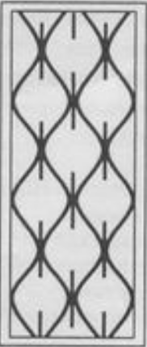 | Модель | РСВ.29
 | Описание изделия
 | Рама | уголок 25х25х4 мм
 | Наполнение | полоса 16х4 мм
 | Базовое исполнение | «глухая» стационарная решетка
 | Стоимость изготовления
 | Стоимость базовая | от 2 000 руб./м2
 | Дополнительные опции
 | Арочный вариант исполнения | +25% к базовой стоимости
 | Врезной замок | 1 500 руб.
 | Решетка с возможностью открывания (1 или 2 створки) | + 800 руб./м2 к базовой стоимости
 | Порошковая покраска | + 240 руб./м2 к базовой стоимости
 | Монтаж на объекте | от +25% к стоимости изготовления
Примечания:
- все работы приведены с учетом НДС;
- доставка на объект определяется согласно тарифам, указанным в прайс-листе.

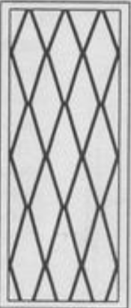 | Модель | РСВ.30
 | Описание изделия
 | Рама | уголок 25х25х4 мм
 | Наполнение | полоса 16х4 мм
 | Базовое исполнение | «глухая» стационарная решетка
 | Стоимость изготовления
 | Стоимость базовая | от 2 000 руб./м2
 | Дополнительные опции
 | Арочный вариант исполнения | +25% к базовой стоимости
 | Врезной замок | 1 500 руб.
 | Решетка с возможностью открывания (1 или 2 створки) | + 800 руб./м2 к базовой стоимости
 | Порошковая покраска | + 240 руб./м2 к базовой стоимости
 | Монтаж на объекте | от +25% к стоимости изготовления
Примечания:
- все работы приведены с учетом НДС;
- доставка на объект определяется согласно тарифам, указанным в прайс-листе.
- стр.15 –

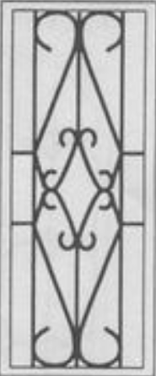 | Модель | РСВ.31
 | Описание изделия
 | Рама | уголок 25х25х4 мм
 | Наполнение | полоса 16х4 мм
 | Базовое исполнение | «глухая» стационарная решетка
 | Стоимость изготовления
 | Стоимость базовая | от 2 000 руб./м2
 | Дополнительные опции
 | Арочный вариант исполнения | +25% к базовой стоимости
 | Врезной замок | 1 500 руб.
 | Решетка с возможностью открывания (1 или 2 створки) | + 800 руб./м2 к базовой стоимости
 | Порошковая покраска | + 240 руб./м2 к базовой стоимости
 | Монтаж на объекте | от +25% к стоимости изготовления
Примечания:
- все работы приведены с учетом НДС;
- доставка на объект определяется согласно тарифам, указанным в прайс-листе.

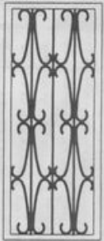 | Модель | РСВ.32
 | Описание изделия
 | Рама | уголок 25х25х4 мм
 | Наполнение | полоса 16х4 мм
 | Базовое исполнение | «глухая» стационарная решетка
 | Стоимость изготовления
 | Стоимость базовая | от 2 000 руб./м2
 | Дополнительные опции
 | Арочный вариант исполнения | +25% к базовой стоимости
 | Врезной замок | 1 500 руб.
 | Решетка с возможностью открывания (1 или 2 створки) | + 800 руб./м2 к базовой стоимости
 | Порошковая покраска | + 240 руб./м2 к базовой стоимости
 | Монтаж на объекте | от +25% к стоимости изготовления
Примечания:
- все работы приведены с учетом НДС;
- доставка на объект определяется согласно тарифам, указанным в прайс-листе.
- стр.16 –

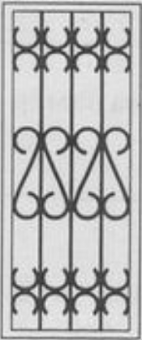 | Модель | РСВ.33
 | Описание изделия
 | Рама | уголок 25х25х4 мм
 | Наполнение | полоса 16х4 мм
 | Базовое исполнение | «глухая» стационарная решетка
 | Стоимость изготовления
 | Стоимость базовая | от 2 000 руб./м2
 | Дополнительные опции
 | Арочный вариант исполнения | +25% к базовой стоимости
 | Врезной замок | 1 500 руб.
 | Решетка с возможностью открывания (1 или 2 створки) | + 800 руб./м2 к базовой стоимости
 | Порошковая покраска | + 240 руб./м2 к базовой стоимости
 | Монтаж на объекте | от +25% к стоимости изготовления
Примечания:
- все работы приведены с учетом НДС;
- доставка на объект определяется согласно тарифам, указанным в прайс-листе.

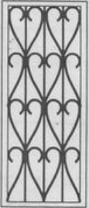 | Модель | РСВ.34
 | Описание изделия
 | Рама | уголок 25х25х4 мм
 | Наполнение | полоса 16х4 мм
 | Базовое исполнение | «глухая» стационарная решетка
 | Стоимость изготовления
 | Стоимость базовая | от 2 000 руб./м2
 | Дополнительные опции
 | Арочный вариант исполнения | +25% к базовой стоимости
 | Врезной замок | 1 500 руб.
 | Решетка с возможностью открывания (1 или 2 створки) | + 800 руб./м2 к базовой стоимости
 | Порошковая покраска | + 240 руб./м2 к базовой стоимости
 | Монтаж на объекте | от +25% к стоимости изготовления
Примечания:
- все работы приведены с учетом НДС;
- доставка на объект определяется согласно тарифам, указанным в прайс-листе.
- стр.17 –

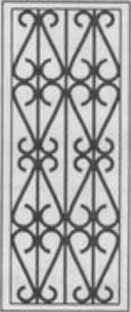 | Модель | РСВ.35
 | Описание изделия
 | Рама | уголок 25х25х4 мм
 | Наполнение | полоса 16х4 мм
 | Базовое исполнение | «глухая» стационарная решетка
 | Стоимость изготовления
 | Стоимость базовая | от 2 100 руб./м2
 | Дополнительные опции
 | Арочный вариант исполнения | +25% к базовой стоимости
 | Врезной замок | 1 500 руб.
 | Решетка с возможностью открывания (1 или 2 створки) | + 800 руб./м2 к базовой стоимости
 | Порошковая покраска | + 240 руб./м2 к базовой стоимости
 | Монтаж на объекте | от +25% к стоимости изготовления
Примечания:
- все работы приведены с учетом НДС;
- доставка на объект определяется согласно тарифам, указанным в прайс-листе.

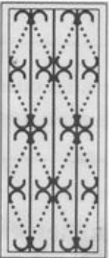 | Модель | РСВ.36
 | Описание изделия
 | Рама | уголок 25х25х4 мм
 | Наполнение | полоса 16х4 мм
 | Базовое исполнение | «глухая» стационарная решетка
 | Стоимость изготовления
 | Стоимость базовая | от 2 100 руб./м2
 | Дополнительные опции
 | Арочный вариант исполнения | +25% к базовой стоимости
 | Врезной замок | 1 500 руб.
 | Решетка с возможностью открывания (1 или 2 створки) | + 800 руб./м2 к базовой стоимости
 | Порошковая покраска | + 240 руб./м2 к базовой стоимости
 | Монтаж на объекте | от +25% к стоимости изготовления
Примечания:
- все работы приведены с учетом НДС;
- доставка на объект определяется согласно тарифам, указанным в прайс-листе.
- стр.18 –

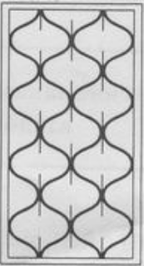 | Модель | РСВ.37
 | Описание изделия
 | Рама | уголок 25х25х4 мм
 | Наполнение | полоса 16х4 мм
 | Базовое исполнение | «глухая» стационарная решетка
 | Стоимость изготовления
 | Стоимость базовая | от 2 100 руб./м2
 | Дополнительные опции
 | Арочный вариант исполнения | +25% к базовой стоимости
 | Врезной замок | 1 500 руб.
 | Решетка с возможностью открывания (1 или 2 створки) | + 800 руб./м2 к базовой стоимости
 | Порошковая покраска | + 240 руб./м2 к базовой стоимости
 | Монтаж на объекте | от +25% к стоимости изготовления
Примечания:
- все работы приведены с учетом НДС;
- доставка на объект определяется согласно тарифам, указанным в прайс-листе.

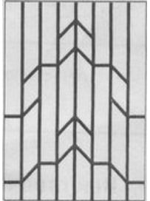 | Модель | РСВ.38
 | Описание изделия
 | Рама | уголок 25х25х4 мм
 | Наполнение | квадрат 12х12 мм
 | Базовое исполнение | «глухая» стационарная решетка
 | Стоимость изготовления
 | Стоимость базовая | от 2 100 руб./м2
 | Дополнительные опции
 | Арочный вариант исполнения | +25% к базовой стоимости
 | Врезной замок | 1 500 руб.
 | Решетка с возможностью открывания (1 или 2 створки) | + 800 руб./м2 к базовой стоимости
 | Порошковая покраска | + 240 руб./м2 к базовой стоимости
 | Монтаж на объекте | от +25% к стоимости изготовления
Примечания:
- все работы приведены с учетом НДС;
- доставка на объект определяется согласно тарифам, указанным в прайс-листе.
- стр.19 –

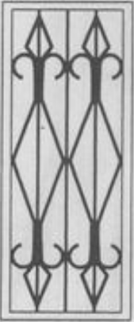 | Модель | РСВ.39
 | Описание изделия
 | Рама | уголок 25х25х4 мм
 | Наполнение | полоса 16х4 мм
 | Базовое исполнение | «глухая» стационарная решетка
 | Стоимость изготовления
 | Стоимость базовая | от 2 200 руб./м2
 | Дополнительные опции
 | Арочный вариант исполнения | +25% к базовой стоимости
 | Врезной замок | 1 500 руб.
 | Решетка с возможностью открывания (1 или 2 створки) | + 800 руб./м2 к базовой стоимости
 | Порошковая покраска | + 240 руб./м2 к базовой стоимости
 | Монтаж на объекте | от +25% к стоимости изготовления
Примечания:
- все работы приведены с учетом НДС;
- доставка на объект определяется согласно тарифам, указанным в прайс-листе.

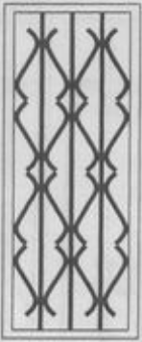 | Модель | РСВ.40
 | Описание изделия
 | Рама | уголок 25х25х4 мм
 | Наполнение | пруток ф10 мм
 | Базовое исполнение | «глухая» стационарная решетка
 | Стоимость изготовления
 | Стоимость базовая | от 2 200 руб./м2
 | Дополнительные опции
 | Арочный вариант исполнения | +25% к базовой стоимости
 | Врезной замок | 1 500 руб.
 | Решетка с возможностью открывания (1 или 2 створки) | + 800 руб./м2 к базовой стоимости
 | Порошковая покраска | + 240 руб./м2 к базовой стоимости
 | Монтаж на объекте | от +25% к стоимости изготовления
Примечания:
- все работы приведены с учетом НДС;
- доставка на объект определяется согласно тарифам, указанным в прайс-листе.
- стр.20 –

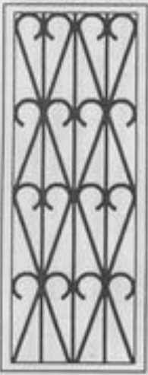 | Модель | РСВ.41
 | Описание изделия
 | Рама | уголок 25х25х4 мм
 | Наполнение | полоса 16х4 мм
 | Базовое исполнение | «глухая» стационарная решетка
 | Стоимость изготовления
 | Стоимость базовая | от 2 200 руб./м2
 | Дополнительные опции
 | Арочный вариант исполнения | +25% к базовой стоимости
 | Врезной замок | 1 500 руб.
 | Решетка с возможностью открывания (1 или 2 створки) | + 800 руб./м2 к базовой стоимости
 | Порошковая покраска | + 240 руб./м2 к базовой стоимости
 | Монтаж на объекте | от +25% к стоимости изготовления
Примечания:
- все работы приведены с учетом НДС;
- доставка на объект определяется согласно тарифам, указанным в прайс-листе.

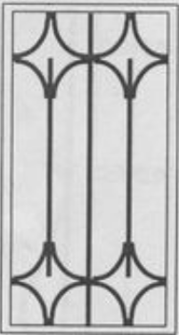 | Модель | РСВ.42
 | Описание изделия
 | Рама | уголок 25х25х4 мм
 | Наполнение | пруток ф10 мм
 | Базовое исполнение | «глухая» стационарная решетка
 | Стоимость изготовления
 | Стоимость базовая | от 2 200 руб./м2
 | Дополнительные опции
 | Арочный вариант исполнения | +25% к базовой стоимости
 | Врезной замок | 1 500 руб.
 | Решетка с возможностью открывания (1 или 2 створки) | + 800 руб./м2 к базовой стоимости
 | Порошковая покраска | + 240 руб./м2 к базовой стоимости
 | Монтаж на объекте | от +25% к стоимости изготовления
Примечания:
- все работы приведены с учетом НДС;
- доставка на объект определяется согласно тарифам, указанным в прайс-листе.
- стр.21 –

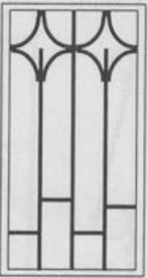 | Модель | РСВ.43
 | Описание изделия
 | Рама | уголок 25х25х4 мм
 | Наполнение | пруток ф10 мм
 | Базовое исполнение | «глухая» стационарная решетка
 | Стоимость изготовления
 | Стоимость базовая | от 2 200 руб./м2
 | Дополнительные опции
 | Арочный вариант исполнения | +25% к базовой стоимости
 | Врезной замок | 1 500 руб.
 | Решетка с возможностью открывания (1 или 2 створки) | + 800 руб./м2 к базовой стоимости
 | Порошковая покраска | + 240 руб./м2 к базовой стоимости
 | Монтаж на объекте | от +25% к стоимости изготовления
Примечания:
- все работы приведены с учетом НДС;
- доставка на объект определяется согласно тарифам, указанным в прайс-листе.

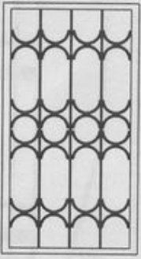 | Модель | РСВ.44
 | Описание изделия
 | Рама | уголок 25х25х4 мм
 | Наполнение | полоса 16х4 мм
 | Базовое исполнение | «глухая» стационарная решетка
 | Стоимость изготовления
 | Стоимость базовая | от 2 200 руб./м2
 | Дополнительные опции
 | Арочный вариант исполнения | +25% к базовой стоимости
 | Врезной замок | 1 500 руб.
 | Решетка с возможностью открывания (1 или 2 створки) | + 800 руб./м2 к базовой стоимости
 | Порошковая покраска | + 240 руб./м2 к базовой стоимости
 | Монтаж на объекте | от +25% к стоимости изготовления
Примечания:
- все работы приведены с учетом НДС;
- доставка на объект определяется согласно тарифам, указанным в прайс-листе.
- стр.22 –

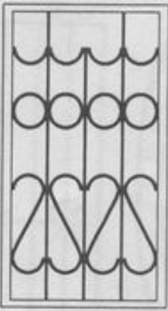 | Модель | РСВ.45
 | Описание изделия
 | Рама | уголок 25х25х4 мм
 | Наполнение | полоса 16х4 мм
 | Базовое исполнение | «глухая» стационарная решетка
 | Стоимость изготовления
 | Стоимость базовая | от 2 200 руб./м2
 | Дополнительные опции
 | Арочный вариант исполнения | +25% к базовой стоимости
 | Врезной замок | 1 500 руб.
 | Решетка с возможностью открывания (1 или 2 створки) | + 800 руб./м2 к базовой стоимости
 | Порошковая покраска | + 240 руб./м2 к базовой стоимости
 | Монтаж на объекте | от +25% к стоимости изготовления
Примечания:
- все работы приведены с учетом НДС;
- доставка на объект определяется согласно тарифам, указанным в прайс-листе.

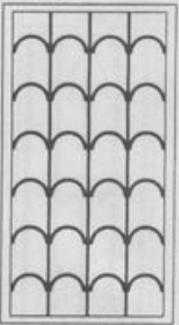 | Модель | РСВ.46
 | Описание изделия
 | Рама | уголок 25х25х4 мм
 | Наполнение | полоса 16х4 мм
 | Базовое исполнение | «глухая» стационарная решетка
 | Стоимость изготовления
 | Стоимость базовая | от 2 200 руб./м2
 | Дополнительные опции
 | Арочный вариант исполнения | +25% к базовой стоимости
 | Врезной замок | 1 500 руб.
 | Решетка с возможностью открывания (1 или 2 створки) | + 800 руб./м2 к базовой стоимости
 | Порошковая покраска | + 240 руб./м2 к базовой стоимости
 | Монтаж на объекте | от +25% к стоимости изготовления
Примечания:
- все работы приведены с учетом НДС;
- доставка на объект определяется согласно тарифам, указанным в прайс-листе.
- стр.23 –

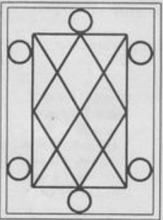 | Модель | РСВ.47
 | Описание изделия
 | Рама | уголок 25х25х4 мм
 | Наполнение | полоса 16х4 мм
 | Базовое исполнение | «глухая» стационарная решетка
 | Стоимость изготовления
 | Стоимость базовая | от 2 200 руб./м2
 | Дополнительные опции
 | Арочный вариант исполнения | +25% к базовой стоимости
 | Врезной замок | 1 500 руб.
 | Решетка с возможностью открывания (1 или 2 створки) | + 800 руб./м2 к базовой стоимости
 | Порошковая покраска | + 240 руб./м2 к базовой стоимости
 | Монтаж на объекте | от +25% к стоимости изготовления
Примечания:
- все работы приведены с учетом НДС;
- доставка на объект определяется согласно тарифам, указанным в прайс-листе.

 | Модель | РСВ.48
 | Описание изделия
 | Рама | уголок 25х25х4 мм
 | Наполнение | полоса 16х4 мм
 | Базовое исполнение | «глухая» стационарная решетка
 | Стоимость изготовления
 | Стоимость базовая | от 2 200 руб./м2
 | Дополнительные опции
 | Арочный вариант исполнения | +25% к базовой стоимости
 | Врезной замок | 1 500 руб.
 | Решетка с возможностью открывания (1 или 2 створки) | + 800 руб./м2 к базовой стоимости
 | Порошковая покраска | + 240 руб./м2 к базовой стоимости
 | Монтаж на объекте | от +25% к стоимости изготовления
Примечания:
- все работы приведены с учетом НДС;
- доставка на объект определяется согласно тарифам, указанным в прайс-листе.
- стр.24 –
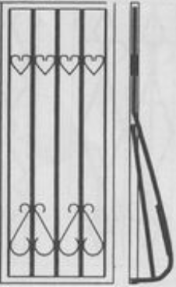 | Модель | РСВ.49
 | Описание изделия
 | Рама | уголок 25х25х4 мм
 | Наполнение | квадрат 12х12мм кручение, полоса 16х4 мм
 | Базовое исполнение | «глухая» стационарная решетка
 | Стоимость изготовления
 | Стоимость базовая | от 2 200 руб./м2
 | Дополнительные опции
 | Арочный вариант исполнения | +25% к базовой стоимости
 | Врезной замок | 1 500 руб.
 | Решетка с возможностью открывания (1 или 2 створки) | + 800 руб./м2 к базовой стоимости
 | Порошковая покраска | + 240 руб./м2 к базовой стоимости
 | Монтаж на объекте | от +25% к стоимости изготовления
Примечания:
- все работы приведены с учетом НДС;
- доставка на объект определяется согласно тарифам, указанным в прайс-листе.

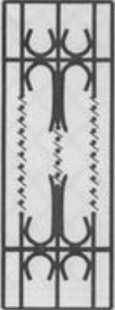 | Модель | РСВ.50
 | Описание изделия
 | Рама | уголок 25х25х4 мм
 | Наполнение | квадрат 12х12мм кручение
 | Базовое исполнение | «глухая» стационарная решетка
 | Стоимость изготовления
 | Стоимость базовая | от 2 200 руб./м2
 | Дополнительные опции
 | Арочный вариант исполнения | +25% к базовой стоимости
 | Врезной замок | 1 500 руб.
 | Решетка с возможностью открывания (1 или 2 створки) | + 800 руб./м2 к базовой стоимости
 | Порошковая покраска | + 240 руб./м2 к базовой стоимости
 | Монтаж на объекте | от +25% к стоимости изготовления
Примечания:
- все работы приведены с учетом НДС;
- доставка на объект определяется согласно тарифам, указанным в прайс-листе.
- стр.25 –

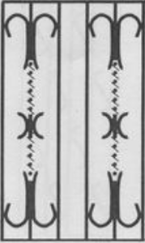 | Модель | РСВ.51
 | Описание изделия
 | Рама | уголок 25х25х4 мм
 | Наполнение | квадрат 12х12мм кручение
 | Базовое исполнение | «глухая» стационарная решетка
 | Стоимость изготовления
 | Стоимость базовая | от 3 200 руб./м2
 | Дополнительные опции
 | Арочный вариант исполнения | +25% к базовой стоимости
 | Врезной замок | 1 500 руб.
 | Решетка с возможностью открывания (1 или 2 створки) | + 800 руб./м2 к базовой стоимости
 | Порошковая покраска | + 240 руб./м2 к базовой стоимости
 | Монтаж на объекте | от +25% к стоимости изготовления
Примечания:
- все работы приведены с учетом НДС;
- доставка на объект определяется согласно тарифам, указанным в прайс-листе.

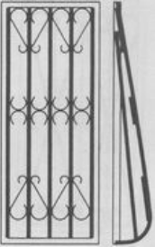 | Модель | РСВ.52
 | Описание изделия
 | Рама | уголок 25х25х4 мм
 | Наполнение | квадрат 12х12мм кручение
 | Базовое исполнение | «глухая» стационарная решетка
 | Стоимость изготовления
 | Стоимость базовая | от 3 200 руб./м2
 | Дополнительные опции
 | Арочный вариант исполнения | +25% к базовой стоимости
 | Врезной замок | 1 500 руб.
 | Решетка с возможностью открывания (1 или 2 створки) | + 800 руб./м2 к базовой стоимости
 | Порошковая покраска | + 240 руб./м2 к базовой стоимости
 | Монтаж на объекте | от +25% к стоимости изготовления
Примечания:
- все работы приведены с учетом НДС;
- доставка на объект определяется согласно тарифам, указанным в прайс-листе.
- стр.26 –
 | Модель | РСВ.53
 | Описание изделия
 | Рама | уголок 25х25х4 мм
 | Наполнение | Квадрат 12х12мм, полоса 20х4мм, кругляш
 | Базовое исполнение | «глухая» стационарная решетка
 | Стоимость изготовления
 | Стоимость базовая | от 3 200 руб./м2
 | Дополнительные опции
 | Арочный вариант исполнения | +25% к базовой стоимости
 | Врезной замок | 1 500 руб.
 | Решетка с возможностью открывания (1 или 2 створки) | + 800 руб./м2 к базовой стоимости
 | Порошковая покраска | + 240 руб./м2 к базовой стоимости
 | Монтаж на объекте | от +25% к стоимости изготовления
Примечания:
- все работы приведены с учетом НДС;
- доставка на объект определяется согласно тарифам, указанным в прайс-листе.

 | Модель | РСВ.54
 | Описание изделия
 | Рама | уголок 25х25х4 мм
 | Наполнение | Квадрат 12х12мм, полоса 20х4мм, пики 25х35мм, кругляш
 | Базовое исполнение | «глухая» стационарная решетка
 | Стоимость изготовления
 | Стоимость базовая | от 3 200 руб./м2
 | Дополнительные опции
 | Арочный вариант исполнения | +25% к базовой стоимости
 | Врезной замок | 1 500 руб.
 | Решетка с возможностью открывания (1 или 2 створки) | + 800 руб./м2 к базовой стоимости
 | Порошковая покраска | + 240 руб./м2 к базовой стоимости
 | Монтаж на объекте | от +25% к стоимости изготовления
Примечания:
- все работы приведены с учетом НДС;
- доставка на объект определяется согласно тарифам, указанным в прайс-листе.
- стр.27 –

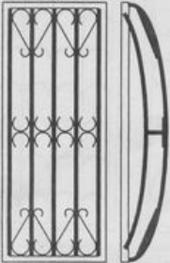 | Модель | РСВ.55
 | Описание изделия
 | Рама | уголок 25х25х4 мм
 | Наполнение | квадрат 12х12мм, полоса 16х4мм
 | Базовое исполнение | «глухая» стационарная решетка
 | Стоимость изготовления
 | Стоимость базовая | от 3 200 руб./м2
 | Дополнительные опции
 | Арочный вариант исполнения | +25% к базовой стоимости
 | Врезной замок | 1 500 руб.
 | Решетка с возможностью открывания (1 или 2 створки) | + 800 руб./м2 к базовой стоимости
 | Порошковая покраска | + 240 руб./м2 к базовой стоимости
 | Монтаж на объекте | от +25% к стоимости изготовления
Примечания:
- все работы приведены с учетом НДС;
- доставка на объект определяется согласно тарифам, указанным в прайс-листе.

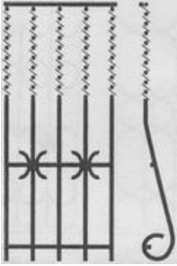 | Модель | РСВ.56
 | Описание изделия
 | Рама | уголок 25х25х4 мм
 | Наполнение | Квадрат 12х12мм, кручение
 | Базовое исполнение | «глухая» стационарная решетка
 | Стоимость изготовления
 | Стоимость базовая | от 3 200 руб./м2
 | Дополнительные опции
 | Арочный вариант исполнения | +25% к базовой стоимости
 | Врезной замок | 1 500 руб.
 | Решетка с возможностью открывания (1 или 2 створки) | + 800 руб./м2 к базовой стоимости
 | Порошковая покраска | + 240 руб./м2 к базовой стоимости
 | Монтаж на объекте | от +25% к стоимости изготовления
Примечания:
- все работы приведены с учетом НДС;
- доставка на объект определяется согласно тарифам, указанным в прайс-листе.
- стр.28 –
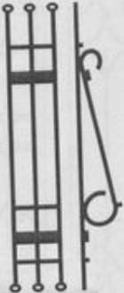 | Модель | РСВ.57
 | Описание изделия
 | Рама | уголок 25х25х4 мм
 | Наполнение | Квадрат 12х12мм, полоса 16х4мм
 | Базовое исполнение | «глухая» стационарная решетка
 | Стоимость изготовления
 | Стоимость базовая | от 3 200 руб./м2
 | Дополнительные опции
 | Арочный вариант исполнения | +25% к базовой стоимости
 | Врезной замок | 1 500 руб.
 | Решетка с возможностью открывания (1 или 2 створки) | + 800 руб./м2 к базовой стоимости
 | Порошковая покраска | + 240 руб./м2 к базовой стоимости
 | Монтаж на объекте | от +25% к стоимости изготовления
Примечания:
- все работы приведены с учетом НДС;
- доставка на объект определяется согласно тарифам, указанным в прайс-листе.

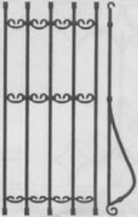 | Модель | РСВ.58
 | Описание изделия
 | Рама | уголок 25х25х4 мм
 | Наполнение | Квадрат 10х10мм, элементы ковки
 | Базовое исполнение | «глухая» стационарная решетка
 | Стоимость изготовления
 | Стоимость базовая | от 3 500 руб./м2
 | Дополнительные опции
 | Арочный вариант исполнения | +25% к базовой стоимости
 | Врезной замок | 1 500 руб.
 | Решетка с возможностью открывания (1 или 2 створки) | + 800 руб./м2 к базовой стоимости
 | Порошковая покраска | + 240 руб./м2 к базовой стоимости
 | Монтаж на объекте | от +25% к стоимости изготовления
Примечания:
- все работы приведены с учетом НДС;
- доставка на объект определяется согласно тарифам, указанным в прайс-листе.
- стр.29 –
 | Модель | РСВ.59
 | Описание изделия
 | Рама | уголок 25х25х4 мм
 | Наполнение | полоса 16х4мм под углом 45
 | Базовое исполнение | «глухая» стационарная решетка
 | Стоимость изготовления
 | Стоимость базовая | от 3 500 руб./м2
 | Дополнительные опции
 | Арочный вариант исполнения | +25% к базовой стоимости
 | Врезной замок | 1 500 руб.
 | Решетка с возможностью открывания (1 или 2 створки) | + 800 руб./м2 к базовой стоимости
 | Порошковая покраска | + 240 руб./м2 к базовой стоимости
 | Монтаж на объекте | от +25% к стоимости изготовления
Примечания:
- все работы приведены с учетом НДС;
- доставка на объект определяется согласно тарифам, указанным в прайс-листе.

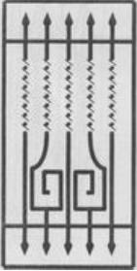 | Модель | РСВ.60
 | Описание изделия
 | Рама | уголок 25х25х4 мм
 | Наполнение | Квадрат 12х12мм, пики 25х35мм, кручение
 | Базовое исполнение | «глухая» стационарная решетка
 | Стоимость изготовления
 | Стоимость базовая | от 3 500 руб./м2
 | Дополнительные опции
 | Арочный вариант исполнения | +25% к базовой стоимости
 | Врезной замок | 1 500 руб.
 | Решетка с возможностью открывания (1 или 2 створки) | + 800 руб./м2 к базовой стоимости
 | Порошковая покраска | + 240 руб./м2 к базовой стоимости
 | Монтаж на объекте | от +25% к стоимости изготовления
Примечания:
- все работы приведены с учетом НДС;
- доставка на объект определяется согласно тарифам, указанным в прайс-листе.
- стр.30 –
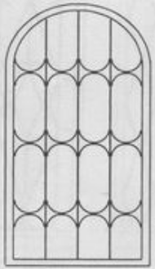 | Модель | РСВ.61
 | Описание изделия
 | Рама | уголок 25х25х4 мм
 | Наполнение | полоса 16х4мм
 | Базовое исполнение | «глухая» стационарная решетка
 | Стоимость изготовления
 | Стоимость базовая | от 3 500 руб./м2
 | Дополнительные опции
 | Арочный вариант исполнения | +25% к базовой стоимости
 | Врезной замок | 1 500 руб.
 | Решетка с возможностью открывания (1 или 2 створки) | + 800 руб./м2 к базовой стоимости
 | Порошковая покраска | + 240 руб./м2 к базовой стоимости
 | Монтаж на объекте | от +25% к стоимости изготовления
Примечания:
- все работы приведены с учетом НДС;
- доставка на объект определяется согласно тарифам, указанным в прайс-листе.

- стр.31 –

